Unit 3 Lesson 1: Sumas que sabemos

WU Observa y pregúntate: Tabla de sumas (Warm up)

Student Task Statement
¿Qué observas?
¿Qué te preguntas?
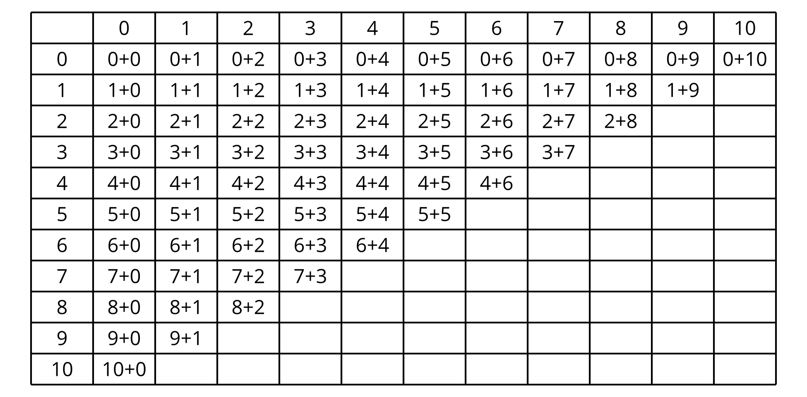

1 Mi suma favorita

Student Task Statement
Escoge tu suma favorita.
Escribe la ecuación: ________________________________
Muestra por qué es tu suma favorita. Usa dibujos, números o palabras.

2 Sumas que ya me sé

Student Task Statement
- Pon tus tarjetas boca abajo, en un montón.
- Voltea la tarjeta y di la expresión.
- Si puedes decir el valor de la suma inmediatamente, ponla debajo de “ya me la sé”.
- Si te toma un tiempo encontrar el valor, ponla debajo de “todavía no”.
- ya me la sé | - todavía no
© CC BY 2021 Illustrative Mathematics®

